**หน่วยที่ 1 ทำความรู้จักกับ Corel VideoStudio Pro X7**

 Corel VideoStudio Pro X7 เป็นโปรแกรมตัดต่อวีดีโอที่ใช้งานไม่ยากจนเกินไปแม้ผู้ที่เริ่มใช้งานก็สามารถที่จะสร้างวีดีโอได้เหมือนกับผู้ที่มีประสบการณ์ตัดต่อวีดีโอมานานโปรแกรมนี้มีเครื่องมือต่าง ๆ สำหรับตัดต่อวีดีโออย่างครบถ้วน เริ่มตั้งแต่จับภาพจากกล้องเข้าคอมพิวเตอร์ ตัดต่อวีดีโอ ใส่ Effect ต่าง ๆ แทรกดนตรีประกอบ แทรกคาบรรยาย ไปจนถึงบันทึกวีดีโอที่ตัดต่อกลับลง VCD DVD หรือแม้กระทั่งเผยแพร่ผลงานทางเว็บ

 1. การติดตั้งโปรแกรม Corel VideoStudio Pro X7                       
          1) ดับเบิลคลิกที่ปุ่ม  Setup  Program  ดังรูป 1  
          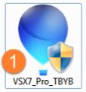  
          2) คลิกปุ่ม  http://www.krukittinankwc.org/home/images/lesson/chapter_1/000002.png ดังรูป 2  
          3) เลือกที่เก็บไฟล์ จากนั้นคลิกปุ่ม http://www.krukittinankwc.org/home/images/lesson/chapter_1/0027.pngดังรูป 3  
          4) คลิกปุ่ม http://www.krukittinankwc.org/home/images/lesson/chapter_1/00000027.png ดังรูป 2   
          [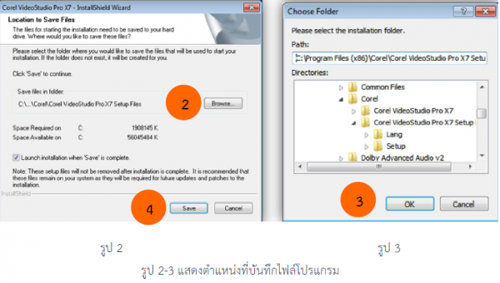](http://www.krukittinankwc.org/home/cache/a/ca0dcdfdcfc41d8ba926366597ce091e.png)

5) โปรแกรมทำการบันทึกไฟล์ ดังรูป 4  
          [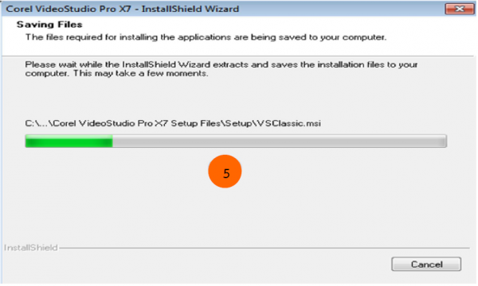](http://www.krukittinankwc.org/home/cache/f/6fd1eb9325fa8a18b5faac69e0a38867.png)    
  
          6) โปรแกรมกำลังกำเนินการติดตั้ง ดังรูป 5  
          [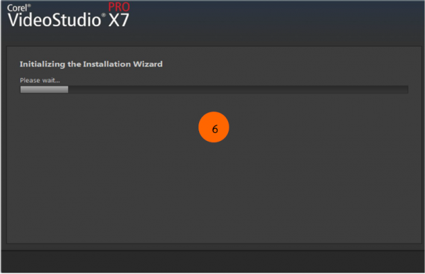](http://www.krukittinankwc.org/home/cache/f/0fedc6564d5e66e20d3c9edf1913689f.png)

7) คลิกปุ่ม  http://www.krukittinankwc.org/home/images/lesson/chapter_1/07.png เพื่อยอมรับเงื่อนไขการติดตั้ง ดังรูป 6  
          8) คลิกปุ่ม  http://www.krukittinankwc.org/home/images/lesson/chapter_1/000009.png ดังรูป 6  
          [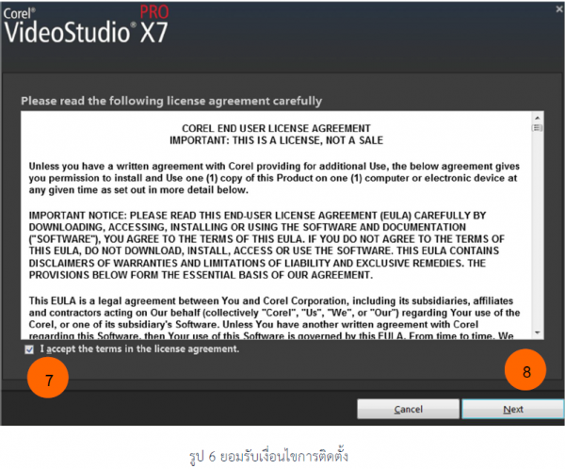](http://www.krukittinankwc.org/home/images/lesson/chapter_1/08.png)  
  
          9) เลือกประเทศที่ติดตั้ง ดังรูป 7  
         10) เลือกระบบการแสดงผลภาพวีดีโอ (ประเทศไทยนิยมใช้ระบบ  Pal) ดังรูป 7  
         11) เลือกพื้นที่ที่ใช้ในการจัดเก็บ ดังรูป 7  
         12) คลิกปุ่ม Install Now ดังรูป 7

[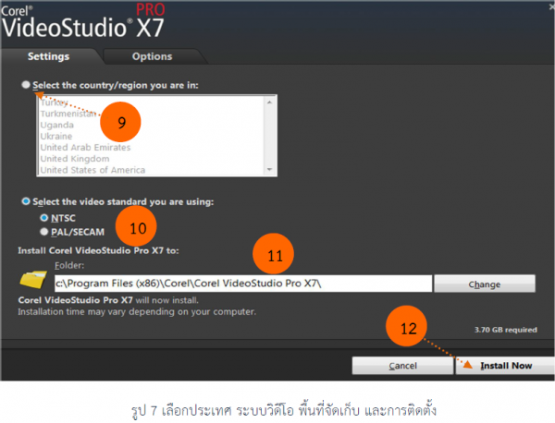](http://www.krukittinankwc.org/home/images/lesson/chapter_1/12.png)  
         13) คลิกเลือก ติดตั้ง/ไม่ติดตั้ง โปรแกรมเสริม ดังรูป 8  
         14) คลิกปุ่ม http://www.krukittinankwc.org/home/images/lesson/chapter_1/00000012.pngดังรูป 8  
  [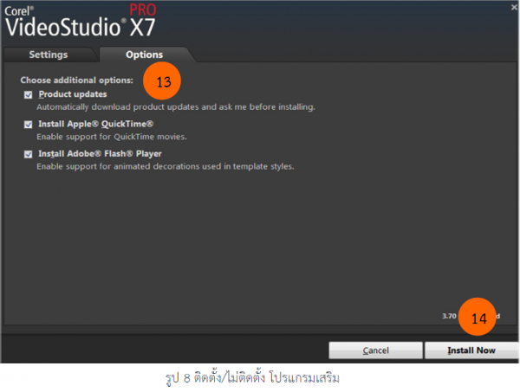](http://www.krukittinankwc.org/home/images/lesson/chapter_1/14.png)  
          15)โปรแกรมกำลังดำเนินการติดตั้ง ดังรูป 9

[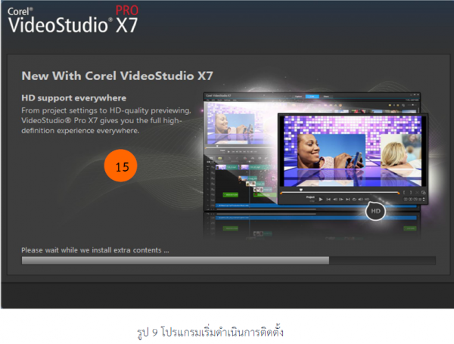](http://www.krukittinankwc.org/home/cache/3/333102f3e18bbddb752c59d09133ef04.png)

16) คลิกที่ปุ่ม Finish (สิ้นสุดการติดตั้งโปรแกรม) ดังรูป 10  
          [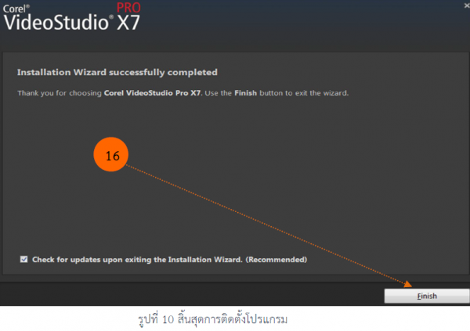](http://www.krukittinankwc.org/home/images/lesson/chapter_1/16.png)  
  
 2. ส่วนประกอบต่าง ๆ ใน Corel VideoStudio Pro X7

          1) เมื่อเข้าสู่โปรแกรม Corel VideoStudio Pro X7 จะเข้าสู่หน้าจอ ประกอบด้วย ดังรูป 19  
                     1. Preview  window             :         สำหรับแสดงผล  
                     2. Library                           :         แถบเครื่องมือหลักที่ใช้ในการตัดต่อ  
                     3. Timeline                         :         เรียบเรียง / ตัดต่อวีดีโอคลิป  
         [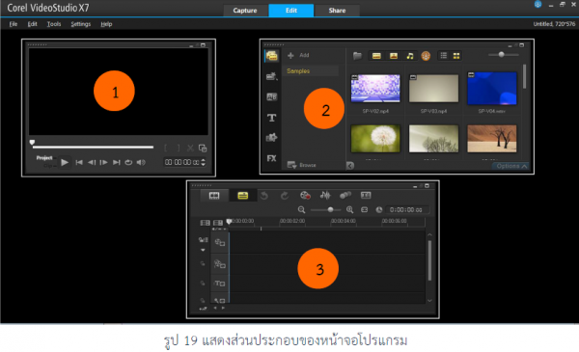](http://www.krukittinankwc.org/home/cache/2/72010f4d66c09628ca2d638988b7ccb9.png)  
         เราสามารถเคลื่อนย้ายพื้นที่การทำงานบน  Work  space  โดยดับเบิลคลิกและคลิกปุ่มซ้ายค้างไว้และย้ายไปยังตำแหน่งได้ตามต้องการ   
  
          2.1 Edit Step          :          หน้าต่างสำหรับตัดต่อ  
                    เป็นส่วนที่ใช้ในการตัดต่อวิดีโอ ซึ่งเราสามารถตัดต่อ แก้ไข ใส่เทคนิคพิเศษ เพิ่มดนตรี เชื่อมต่อคลิปวิดีโอด้วยฉากต่างๆ ได้ตามที่เราต้องการ ซึ่งเราจะเรียนรู้ในเรื่องต่อไป  
                  รายละเอียดในส่วนของ Edit Step ประกอบด้วยดังรูป 20 ต่อไปนี้  
         1) Preview Window                       :  หน้าต่างทำหน้าที่แสดงภาพ  
         2) Step panel                               :  ส่วนเลือกการทำงานกับไฟล์วีดีโอตามลำดับ  
         3) Menu Bar                                 :  เลือกคำสั่งต่างๆ  
         4) Media Library                           :   คลังภาพและเสียง  
         5) Storyboard and Timeline            :  หน้าต่างเรียบเรียงตัดต่อคลิปวิดีโอ  
         6) Tool Bar                                   :  ปุ่มเส้นทางลัดคำสั่งต่าง ๆ  
         7) Library Panel                             :  แถบเครื่องมือหลักช่วยในการตัดต่อ  
         8) Option Panel                             :  ส่วนรวบรวมคำสั่งหลักสำหรับตัดต่อวิดีโอ  
  
          [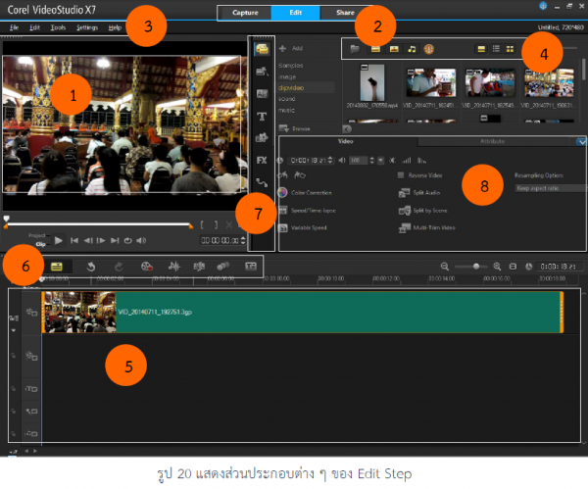](http://www.krukittinankwc.org/home/cache/2/121afaa124b5534f6f545da0cf3e2a10.png)  
  
          2.2 Step Panel            :  ส่วนเลือกการทำงานกับไฟล์วิดีโอตามลำดับ  
           เป็นส่วนการทำงานหลักของโปรแกรม Corel video studio ซึ่งจะลำดับการสร้างแก้ไข ได้แก่ การจับภาพ (capture) การตัดต่อ (edit) และการแปลงไฟล์ที่ทำเสร็จแล้ว (Share)  
  
                    2.2.1 แท็บ Capture          :  นำภาพวีดีโอจากแหล่งอื่น  
                               เป็นการนำเข้าภาพวีดีโอ  จากแหล่งอุปกรณ์อื่น ๆ เช่น  จากกล้องวีดีโอ  โทรศัพท์มือถือ  จากแผ่นซีดี  ดีวีดี  กล้องเว็บแคม ดังรูป 21 ต่อไปนี้  
          [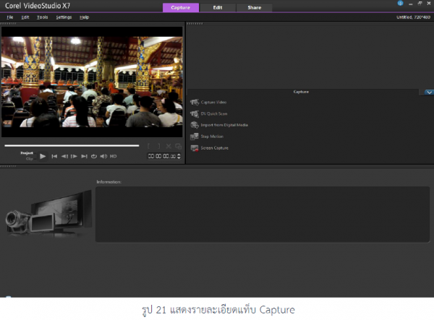](http://www.krukittinankwc.org/home/cache/c/5c22446b97512142470b9bfeba379121.png)  
  
                    2.2.2 แท็บ Edit           : เรียบเรียง / ตัดต่อวีดีโอ  
                             เป็นการแก้ไข ปรับแต่ง ในการตัดต่อวีดีโอ ซึ่งเป็นส่วนหลักการทำงาน ดังรูป 22 ต่อไปนี้  
          [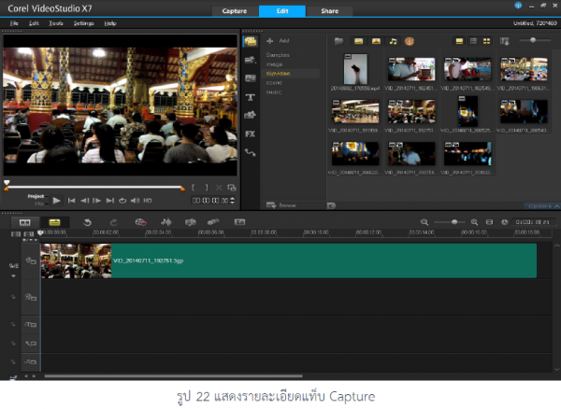](http://www.krukittinankwc.org/home/cache/2/8279652f586d97f5aacc23ab8ca201b5.png)  
  
                     2.2.3 แท็บ Share          :  แปลงไฟล์วีดีโอนำไปใช้งาน  
                               เป็นการบันทึกไฟล์  แปลไฟล์  เพื่อนำไปใช้ในด้านต่าง ๆ เช่น  การบันทึกไฟล์ลงแผ่น  ดีวีดี  บนเว็บไซด์  Youtube  เป็นต้น ดังรูป 23 ต่อไปนี้  
           [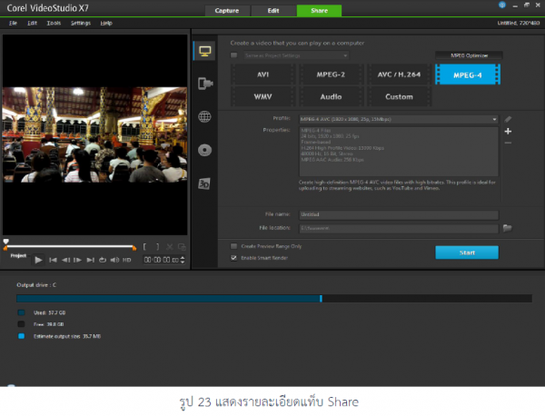](http://www.krukittinankwc.org/home/cache/c/9cb5e31ceba77e2d85b08564e8389850.png)  
  
          2.3  Library Panel                :  แถบเครื่องมือสำหรับตัดต่อ  
                    เป็นส่วนที่ใช้สำหรับการตัดต่อ แก้ไข เช่น การใส่เอฟเฟ็กต์ ข้อความ ภาพ เสียง คลิปวีดีโอ เป็นต้น ซึ่งประกอบด้วยส่วนต่าง ๆ ดังนี้  
  
                   2.3.1 แท็บ Media            :  สำหรับเก็บไฟล์ภาพและวีดีโอ เพื่อรอการตัดต่อ  
                            สำหรับ Media เป็น Library ที่ใช้สำหรับเก็บรูปภาพ วีดีโอ เสียง ที่ใช้ในการตัดต่อ ไม่ว่าจะมาจากแหล่งไหนก็ตาม การนำไฟล์เข้าสู่  Library  โดยคลิกปุ่ม http://www.krukittinankwc.org/home/images/lesson/chapter_1/open.png    
หลังจากนั้นไฟล์ก็จะแสดงไว้ในส่วนของ Library ถ้าต้องการจัดเรียง แสดง วิธีต่าง ๆ ก็ให้คลิกปุ่ม http://www.krukittinankwc.org/home/images/lesson/chapter_1/2-3-1.png ดังรูป 24 ต่อไปนี้  
           [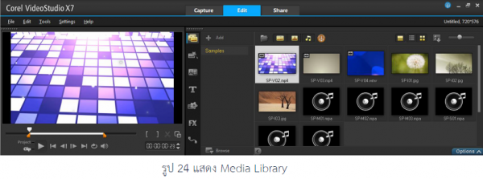](http://www.krukittinankwc.org/home/cache/d/ad0d00f8071069b63268464a2295b993.png)  
  
                     2.3.2 แท็บ Instant Project            :  วีดีโอสำเร็จรูป  
                                สำหรับรวมวีดีโอแบบสำเร็จรูปต่าง ๆ มากมาย  แบ่งเป็นกลุ่ม ๆ ได้แก่  beginning , middle , ending , Complete , custom , general   
  
          Beginning  ดังรูป 25  
          [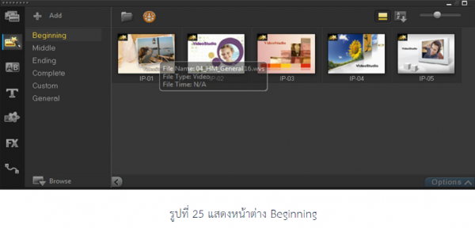](http://www.krukittinankwc.org/home/cache/6/b6952b6b6834cd59769c55d8b6313cef.png)  
  
          Middle ดังรูป 26  
         [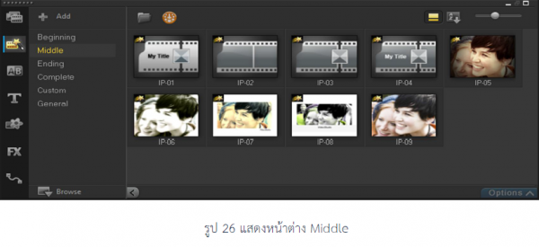](http://www.krukittinankwc.org/home/cache/5/2591c2f20906363fd2398afb1383674b.png)  
  
           Ending ดังรูป 27  
         [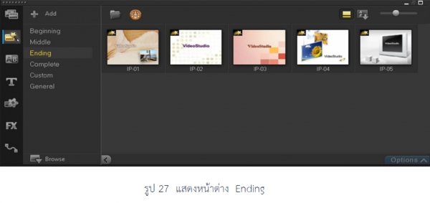](http://www.krukittinankwc.org/home/cache/4/b47b606008c62b5ab697f5b18ab0f1b3.png)  
  
          Complete ดังรูป 28  
        [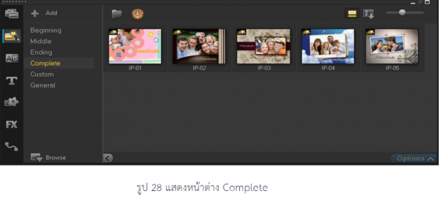](http://www.krukittinankwc.org/home/cache/6/46afc07e15cab73759e451e6c4ec20c3.png)

          Custom ดังรูป 29  
        [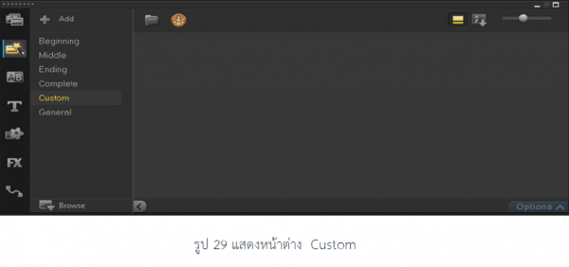](http://www.krukittinankwc.org/home/cache/3/f3a55ec042ecdd9a73d187be269284c3.png)

          General ดังรูป 30  
        [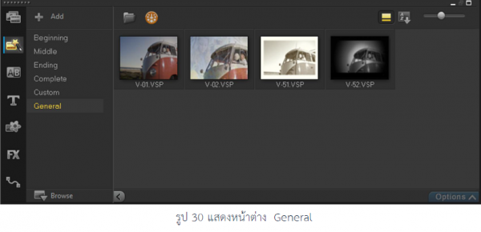](http://www.krukittinankwc.org/home/cache/7/e7ed50952bac687eba4f867e1373072d.png)

                     2.3.3 แท็บ transition                      :  รูปแบบในการเปลี่ยนฉาก    
                               เป็นส่วนของการใส่ลูกเล่นการเปลี่ยนฉาก แบ่งเป็น 17 หมวดด้วยกัน  ดังรูป 31-32  
         [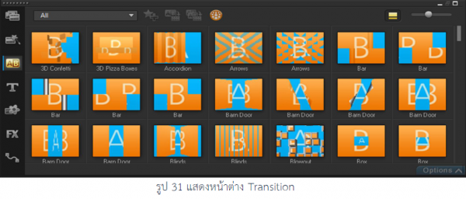](http://www.krukittinankwc.org/home/cache/6/567f5e07d00d559fcd46d0248d02f6bb.png)

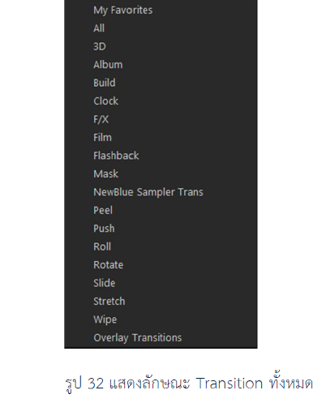

                     2.3.4 แท็บ Title               :  รูปแบบข้อความ  
                               เป็นส่วนของการใส่ลูกเล่นข้อความแบบต่าง ๆ สามารถปรับแต่งเพิ่มเติมได้ดังรูป 33-34  
          [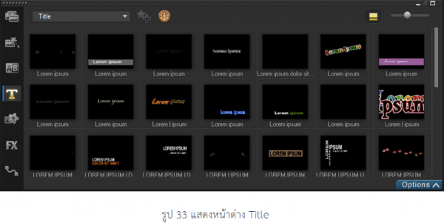](http://www.krukittinankwc.org/home/cache/0/00b7fc425b02e5d7efc964cfacaa5ed4.png)

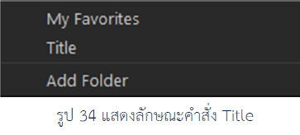

                   2.3.5 แท็บ Graphic               :  สำหรับสร้างพื้นหลังสี ใส่เฟรม วัตถุ สามารถเพิ่มเติมได้                     
                              เป็นส่วนสำหรับสร้างพื้นหลังสี ใส่เฟรม วัตถุ สามารถใส่เพิ่มเติมได้ ภาพจากแหล่งต่าง ๆ เช่นภาพถ่าย ภาพที่สืบค้นจากอินเตอร์เน็ต ซึ่งประกอบด้วยรายการ  
คำสั่ง ดังรูป 35   
         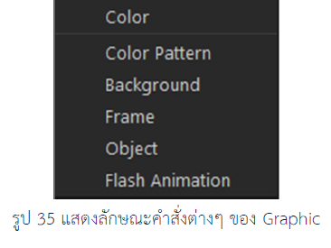

          Color ดังรูป 36  
         [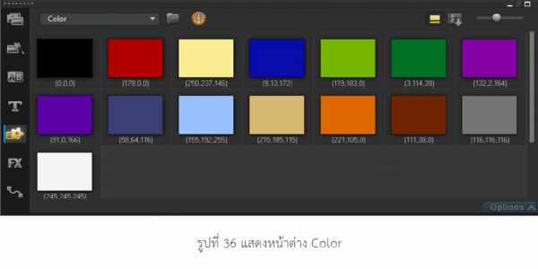](http://www.krukittinankwc.org/home/cache/2/02e01968f25d9aaa739c265fdcfd7044.png)

          Color pattern ดังรูป 37  
         [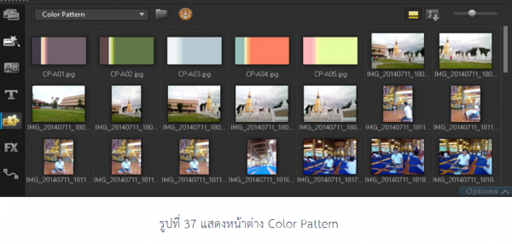](http://www.krukittinankwc.org/home/cache/c/7cfc743ca80176f5120b0c8e2ed3d36e.png)

          Background ดังรูป 38  
         [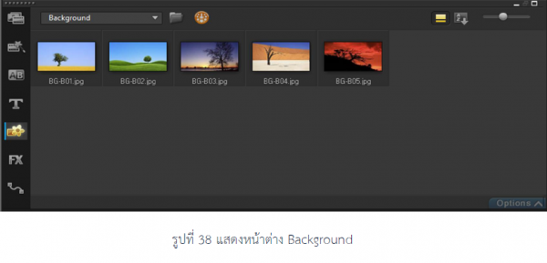](http://www.krukittinankwc.org/home/cache/5/e593b453fe3fd5a046467574a2439271.png)     
  
          Frame ดังรูป 39  
         [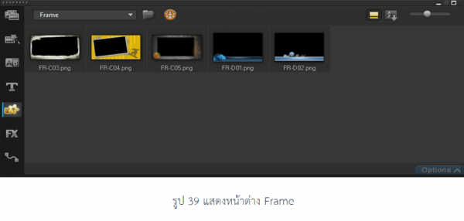](http://www.krukittinankwc.org/home/cache/f/4f6255a91aea193204cc7d095d21031c.png)

           Object ดังรูป 40  
         [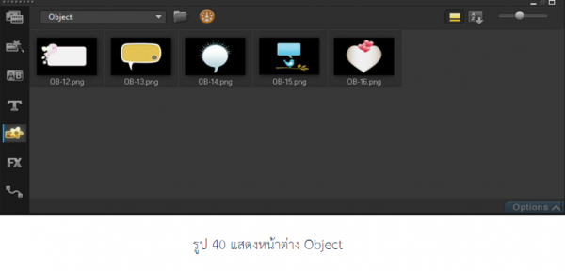](http://www.krukittinankwc.org/home/cache/4/3471fd7f48a507f00579636cf6f89923.png)

          Flash Animation ดังรูป 41  
        [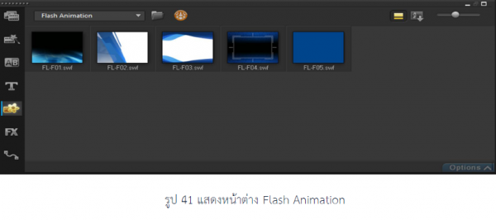](http://www.krukittinankwc.org/home/cache/e/ce19f98e51f9201fec0b5a9a5f8693df.png)

                   2.3.6 แท็บ Filter            :  สำหรับใส่ Effect ให้กับงาน  
                  เป็นส่วนสำหรับสร้างความแปลกตาและน่าสนใจ  มีให้เลือกหลากหลายรูปแบบ  สามารถนำมาผสมผสานได้ตามความต้องการ ดังรูป 42  
        [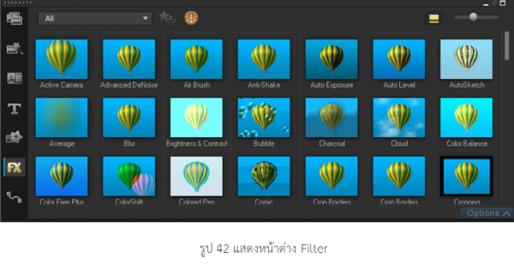](http://www.krukittinankwc.org/home/cache/e/5ee23b90ecd3e06e025f7b5162d6c573.png)

           2.4  Preview window       :         หน้าต่างแสดงผล  
                   Preview Window เป็นเหมือนหน้าจอแสดงผลในส่วนของประเภทที่เรากำลังตัดต่ออยู่เช่น ภาพคลิปวีดีโอ เสียง ข้อความ หรือ effect ต่าง ๆ ซึ่งหน้าต่าง Preview Window   
สามารถควบคุมการทำงานได้ทุกอย่างเหมือนโปรแกรมเล่นไฟล์ภาพ วีดีโอ หรือเสียง ดังรูป 43  
        [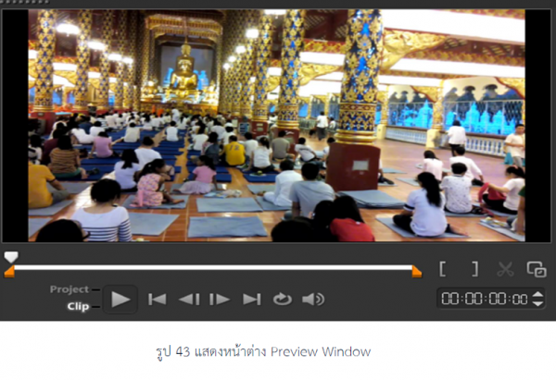](http://www.krukittinankwc.org/home/images/lesson/chapter_1/43.png)

          2.5. Option Panel             :  หน้าต่างรวบรวมคำสั่งต่าง ๆ  
                  Option Panel เป็นหน้าต่างสำหรับรวมการใช้คำสั่งชนิดต่าง ๆ ในการตัดต่อวีดีโอ  โดยมีการแบ่งเป็นหมวดหมู่ ขึ้นอยู่กับเราจะปรับ แก้ไข ตกแต่ง กับงานประเภทใด เช่น ถ้าเราปรับแต่งเกี่ยวกับคลิปวีดีโอ Option Panel ก็จะทำงานในส่วนของการจัดการเกี่ยวกับการตัดต่อวีดีโอ

            แผงควบคุมการเล่นคลิปวีดีโอ ดังรูป 44  
        [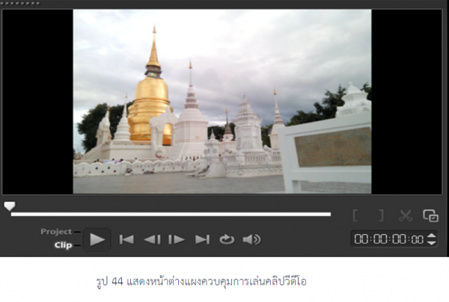](http://www.krukittinankwc.org/home/images/lesson/chapter_1/44.png)

          แผงควบคุมแสดงผลภาพนิ่ง ดังรูป 45  
         [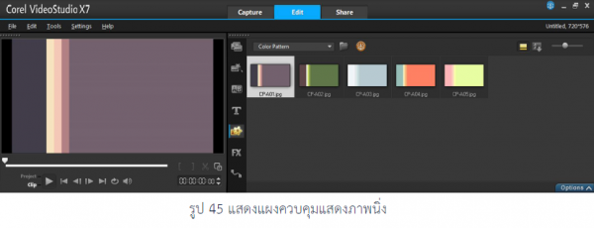](http://www.krukittinankwc.org/home/cache/3/23f5be27f7ace4580eed5471eab963ca.png)  
  
          แผงควบคุมแสดงผลข้อความ ดังรูป 46  
        [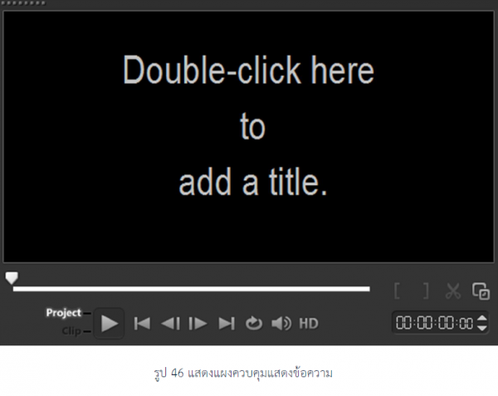](http://www.krukittinankwc.org/home/images/lesson/chapter_1/46.png)

          แผงควบคุมแสดงผล  Effect ดังรูป 47  
        [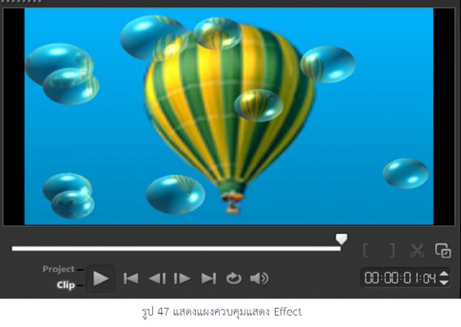](http://www.krukittinankwc.org/home/images/lesson/chapter_1/47.png)

         2.6 Storyboard and Timeline           :  หน้าต่างตัดต่อวีดีโอ  
                Storyboard and timeline หน้าต่างสำหรับเรียบเรียง/ตัดต่อวีดีโอ แบ่งออกเป็น 2 หมวด ได้แก่

           Storyboard             :   เหมาะกับผู้เริ่มต้นกับงานตัดต่อวีดีโอ  แต่มีข้อจำกัด ดังรูป 48  
         [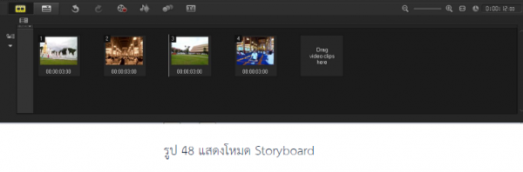](http://www.krukittinankwc.org/home/cache/d/8ddf12b237bd9cc3eb058bdb84ef5819.png)   
  
          Timeline           :  เหมาะกับผู้เริ่มชำนาญการใช้โปรแกรม  สามารถใส่ลูกเล่นได้หลากหลาย  เช่น  การปรับแต่งภาพนิ่ง  วีดีโอ  และเสียง  เป็นต้น ดังรูป 49  
         [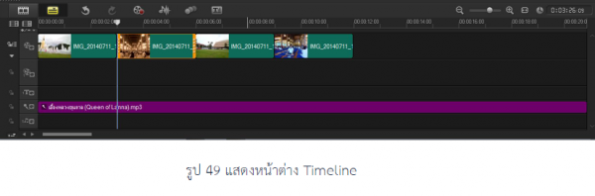](http://www.krukittinankwc.org/home/cache/2/52ed64bdf7d46e3a5b38883a670e3b3a.png)